1. Tỷ lệ % hoàn thành, tỷ lệ % hoàn thành công việc cho nhiệm vụ “Kiểm thử đơn vị”?
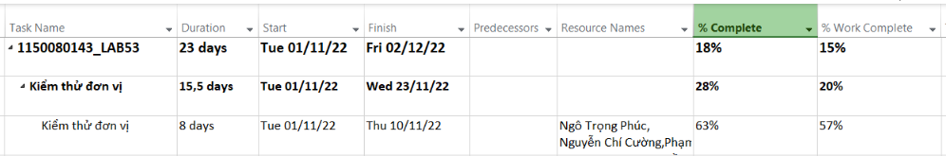
- Tỷ lệ hoàn thành theo thời gian (% Complete) là 63%.
- Tỷ lệ hoàn thành theo khối lượng công việc (% Work Complete) là 57%

2. Nhiệm vụ “Kiểm thử đơn vị” chậm tiến độ, đúng tiến độ hay vượt tiến độ? Vì sao?
Nhiệm vụ này đang vượt ngân sách hay đúng ngân sách hay dưới mức ngân sách (dự
toán)? Vì sao?
- So với tiến độ
Nhiệm vụ kiểm thử đơn vị:
% Complete = 63%
% Work Complete = 57%
So sánh với ngày báo cáo 07/11/2022:
Nhiệm vụ dự kiến kéo dài từ 01/11 → 10/11 (8 ngày).
Đến ngày 07/11, nhiệm vụ đã thực hiện 5 ngày/8 ngày = 63% thời gian.
Tuy nhiên % Work Complete = 57% nhỏ hơn % Complete = 63%, cho thấy khối lượng công việc hoàn thành ít hơn so với thời gian đã trôi qua.
=> Nhiệm vụ này bị chậm tiến độ nhẹ về khối lượng công việc, vì thời gian đã trôi qua 63% nhưng Work chỉ hoàn thành 57%.

- So với ngân sách
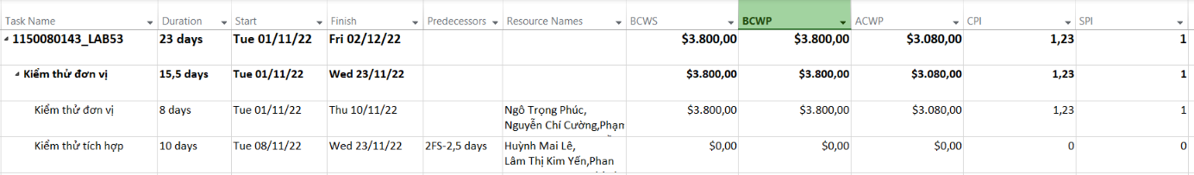
Tiến độ:
SPI = $\frac{EV }{PV}$ = $\frac{3.800 }{3.800 }$= 1
=> Do SPI = 1 nên là nhiệm vụ đang đúng tiến độ
Chi phí:
CPI = $\frac{EV }{AC }$ = $\frac{3.800 }{3.080}$ = 1,23
=> Do CPI = 1,23 nên là chi phí thực tế thấp hơn dự toán và dự án đang tiết kiệm ngân sách.
Giải thích
Kế hoạch dự kiến (PV) đến thời điểm báo cáo là 3.800$.
Giá trị công việc đã thực hiện (EV) = 3.800$ nên là công việc hoàn thành khớp với kế hoạch.
Chi phí thực tế (AC) mới tốn 3.080$ → ít hơn kế hoạch 720$. Vì vậy, tiến độ đúng lịch và chi phí dưới mức ngân sách (tiết kiệm).

3. Với nhiệm vụ “Kiểm thử đơn vị”,
a. Xác định số giờ làm việc thực tế, số giờ làm việc còn lại và tỷ lệ % hoàn thành
công việc của những người tham gia nhiệm vụ này?
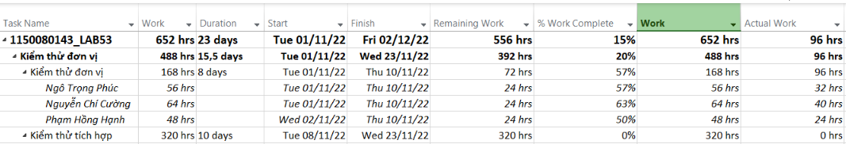
Dựa vào ảnh trên nay ta có:
Người tham gia | Actual Work (giờ thực tế) | Remaining Work (giờ còn lại) | Total Work | Tỷ lệ hoàn thành công việc
Ngô Trọng Phúc | 32h | 24h | 56h | 57%
Nguyễn Chí Cường | 40h | 24h | 64h | 63%
Phạm Hồng Hạnh | 24h | 24h | 48h | 50%

b. Xác định số tiền dự kiến, số tiền đã trả và số tiền còn lại sẽ trả cho những người
tham gia nhiệm vụ này?

Dựa vào ảnh trên nay ta có:
Resource Name | Số tiền dự kiến (Baseline Cost) | Số tiền đã trả (Actual Cost) | Số tiền còn lại (Remaining Cost)
Ngô Trọng Phúc | $1.920,00 | $960.00 | $720.00
Nguyễn Chí Cường | $2.240,00 | $1,400.00 | $840.00
Phạm Hồng Hạnh | $1.920,00 | $720.00 | $720.00

4. Xác định chi phí đường cơ sở (Baseline cost hay ngân sách khi hoàn thành - BAC)
cho dự án? Vì sao lại có giá trị đó?
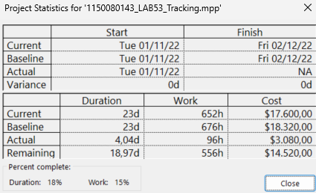
Dựa vào ảnh trên này hộp thoại Project Statistics, Chi phí Đường cơ sở (Baseline Cost) hay Ngân sách khi Hoàn thành (Budget At Completion - BAC) cho dự án là:
BAC=$18.320,00
Vì sao có giá trị đó là vì nó là ngân sách được phê duyệt cho dự án. BAC được thiết lập tại thời điểm dự án bắt đầu và được dùng để so sánh và theo dõi hiệu suất chi phí của dự án trong suốt quá trình thực hiện
Tổng hợp Chi phí Kế hoạch: Giá trị này được tính bằng cách tổng hợp Chi phí theo Kế hoạch (Planned Cost) của tất cả các nhiệm vụ và nguồn lực trong dự án. Khi bạn thiết lập Đường cơ sở, Microsoft Project sẽ ghi lại tổng chi phí dự kiến này vào trường Baseline Cost cho toàn bộ dự án

5. Ta cần chi thêm bao nhiêu đô la để hoàn thành dự án? dự kiến sẽ vượt quá hoặc thấp
hơn ngân sách bao nhiêu tiền khi dự án hoàn thành? Công thức nào được sử dụng để
ước tính khi hoàn thành (EAC)?

Dựa vào ảnh này ta có dữ liệu:
Chỉ số | Giá trị
BAC (Ngân sách khi hoàn thành) | $18.320,00
AC (Chi phí Thực tế) | $3.080,00
EV (Giá trị Thu được) | Work (15%) của BAC
PV (Giá trị Kế hoạch) | Work (15%) của BAC
Work Percent Complete | 15%

a. Số tiền cần chi thêm để hoàn thành dự án
Tính Earned Value (EV):
EV = BAC × Work Percent Complete
EV = $18.320,00 × 15% = $2.748,00
Tính chỉ số hiệu suất chi phí:
CPI = ​$\frac{EV}{AC}$
=> $\frac{\$2.748,00}{\$3.080,00}$​ = 0.892
Tính số tiền cần chi thêm:
$$ETC= \frac{BAC-EV}{CPI}= \frac{\$18.320,00-\$2.748,00}{0.892}= \$17.457,40$$
=> Số tiền cần chi thêm để hoàn thành dự án là $17.457,40

b. Dự kiến vượt quá hoặc thấp hơn ngân sách (VAC)
Tính EAC:
EAC = AC + ETC = $3.080,00 + $17.457,40 = $20.537,40

Để xác định dự án dự kiến sẽ vượt quá hay thấp hơn ngân sách, chúng ta tính Phương sai khi Hoàn thành (VAC - Variance At Completion):
VAC = BAC − EAC
VAC = $18.320,00 − $20.537,40 = −$2.217,40
=> Dự kiến sẽ vượt quá ngân sách: $2.217,40.
Vì VAC là một giá trị âm, dự án được dự báo sẽ vượt quá ngân sách ban đầu (BAC) khi hoàn thành.
c. Công thức được sử dụng để ước tính khi hoàn thành (EAC)
Công thức thường được sử dụng trong trường hợp này, giả định rằng hiệu suất chi phí hiện tại (CPI) sẽ tiếp tục cho phần còn lại của dự án, là:
​ $EAC=AC+ \frac{BAC-EV}{CPI }$
Trong đó:
EAC: Ước tính chi phí tổng thể khi dự án hoàn thành.
AC: Chi phí thực tế đã phát sinh cho đến nay.
BAC: Ngân sách ban đầu của dự án.
EV: Giá trị thu được (công việc đã hoàn thành).
CPI : Chỉ số hiệu suất chi phí hiện tại (EV/AC).

6. Nếu dự án trễ (/vượt) tiến độ, hãy cho biết dự án kéo dài thêm (/rút ngắn) bao nhiêu
ngày và tỷ lệ % trễ (/vượt) tiến độ?

Dựa vô hình trên ta thấy được
Work có tỷ lệ % công việc hoàn thành là 15%
Duration có tỷ lệ % thời gian hoàn thành là 18%
=> Dự án bị trễ tiến độ vì tỷ lệ Công việc hoàn thành (15%) thấp hơn tỷ lệ Thời gian đã trôi qua (18%). Điều này có nghĩa là, tính đến ngày báo cáo (07/11/2022), công việc thực tế đã hoàn thành ít hơn so với kế hoạch phải làm trong cùng một khoảng thời gian.
Chỉ số Hiệu suất Lịch trình:
Ta có:
EV là $2.748,00 được tính ở câu 5 trên
PV là $3.297,60 dựa trên 18% × BAC = 18% × $18.320,00
SPI = $\frac{EV}{PV}= \frac{\$2.748,00 }{\$3.297,60}$ = 0.833

Kéo dài thêm/Rút ngắn bao nhiêu ngày và Tỷ lệ %
Công thức ước tính thời gian hoàn thành:
​$EAC= \frac{Original Duration}{SPI }= \frac{23}{0.833}=27.61 ngày$
Thời gian kéo dài thêm:
Thời gian kéo dài thêm = EAC − Original Duration
= 27.61 − 23 = 4.61 ngày
Tỷ lệ % Trễ tiến độ
Tỷ lệ % Trễ tiến độ = $\frac{Thời gian kéo dài thêm}{Original Duration} × 100\%$
$\frac{4.61}{23 } × 100\%$ = 20.04%
7. Xuất báo cáo các giá trị thu được ra tập tin định dạng Excel, sau đó sao chép đồ thị
và dữ liệu vào tập tin .docx.

Year | Quarter | Week | Day | Earned Value | Planned Value | AC
2022 | Q4 | Week 44 | 1 | 417,1428571 | 760 | 400
 |  |  | 2 | 1154,285714 | 1520 | 1040
 |  |  | 3 | 2028,571429 | 2280 | 1800
 |  |  | 4 | 2902,857143 | 3040 | 2560
 |  |  | 5 | 2902,857143 | 3040 | 2560
 |  |  | 6 | 2902,857143 | 3040 | 2560
 |  | Week 45 | 7 | 3457,142857 | 3800 | 3080
 | Q4 Total |  |  | 3457,142857 | 3800 | 3080
2022 Total |  |  |  | 3457,142857 | 3800 | 3080
Grand Total |  |  |  | 3457,142857 | 3800 | 3080

